Myönteiset asiat
Valitse seuraavasta listasta kaikki ne myönteiset asiat jotka pätevät sinuun:
- iloinen
- varovainen
- innostunut
- nopea
- huumorintajuinen
- herkkä
- ahkera
- joustava
- hauska
- myötätuntoinen
- aikaansaava
- mukava
- sosiaalinen
- pohdiskeleva
- rohkea
- kekseliäs
- rauhallinen
- harkitsevainen
- ystävällinen
- luova
- vahva
- huomaavainen
- luotettava
- tarkka
- sopeutuvainen
- erilainen
- antelias
Lisätehtävä:
Lue lista päivittäin viikon ajan. Tee viikon alussa ja lopussa minuuttiharjoitus, eli laske minuutin ajan, kuinka monta myönteistä ajatusta itsestäsi sinulle oli sen aikana. Huomasitko eroa viikon lopussa?

Aarrekartta elämään
Aarrekarttatyöskentely valmistaa mieltä muutokseen. Aarrekarttatyöskentelyssä voidaan pohtia muun muassa omia unelmia ja haaveita. Aarrekartan voi tehdä itselle sopivalla tavalla. (Sininauhaliitto.fi) Aarrekartan voi tehdä esimerkiksi keräämällä lehdistä kuvia ja lauseita, jotka kuvaavat omia tavoitteita, unelmia ja haaveita ja kokoamalla niistä kollaasin.
- MISTÄ UNELMOIT?
- MITÄ ASIOITA HALUAISIT ELÄMÄÄSI?
- MITÄ HALUAISIT TULEVAISUUDESSA?

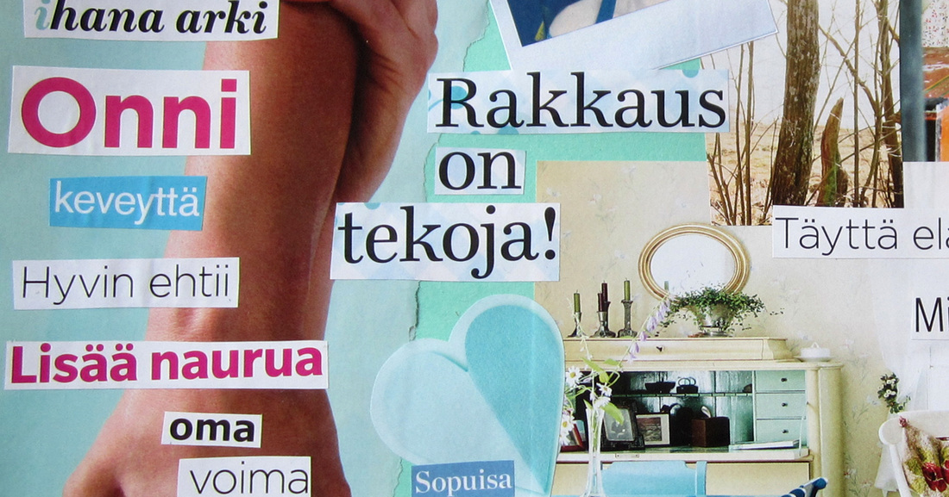

Työkaluja mielen hyvinvointiin
Kaipaatko elämääsi muutosta tai oireisiisi helpotusta?
Tai haluatko tutustua itseesi tarkemmin?
Työkaluja mielen hyvinvointiin -omahoito sisältää useita osioita. Jokainen osio sisältää tietoa yhdestä aiheesta. Osion alussa on lista oireista, joihin osio erityisesti soveltuu. Omahoitoa läpikäydessäsi voit huomata, että useat osiot sopivat moneen oireeseen. Jokaisen osion lopussa on aiheeseen sopiva harjoitus, jonka avulla voit peilata ajatuksiasi, tunteitasi ja käyttäytymistäsi osiosta saamasi tiedon valossa.
Työkaluja mielen hyvinvointiin – omahoidon osioita voit tehdä itsenäisesti tai ammattilaisen kanssa.
https://www.mielenterveystalo.fi/aikuiset/itsehoito-ja-oppaat/itsehoito/tyokaluja_itsehoito/Pages/default.aspx

TOIVO - Kriisistä selviytymisen oma-apuohjelma nuorille
https://www.mielenterveystalo.fi/nuoret/itsearviointi_omaapu/oma-apu/toivo/Pages/harjoitukset.aspx

Kuvaa tilanne: ________________________________________________________________________________________________________________________________________________________________________________________________________________________________________________________________________________________________________________________________________________________________________________________________________________
Erottele: Tunne – Ajatus – Tilanne. Liimaa tunnekuva kasvoihin. Kirjoita ajatuskuplaan ajatuksesi ja kirjoita puhekuplaan mitä sanot tilanteessa.

- Valitse tunnekuva, liimaa se tai piirrä tunne kasvoihin.
- Kirjoita ajatuskuplaan ajatuksesi.
- Kirjoita puhekuplaan tunteen nimi. esim. olen…

- Liimaa kasvoihin tunnekuva tai piirrä kasvoihin tunne ilme.
- Kirjoita puhekuplaan tunteen nimi.

VOIMAVARA- AURINKO

- POSITIIVISIA OMINAISUUKSIA: (apusanoja) etsi myös kuvia ominaisuuksista ja liimaa aurinkoon.
ystävällisyys seurallisuus huomioin muita rohkea
iloinen avulias kuuntelen muita ilmaisen mielipiteeni
aktiivinen toimelias kiinnostun asioista innokas
täsmällinen kohtelias positiivinen kärsivällinen
kekseliäs ahkera onnellinen onnellinen

- MUUT IHMISET, MIETTIKÄÄ KAIKKI IHMISET, JOTKA TUNNETTE JA POHTIKAA, MITEN HE VAIKUTTAVAT TEIDÄN JAKSAMISEEN.
(avuksi: perhe, sukulaiset, tuttavat, koulukaverit, ystävät, muut)
- MUUT ASIAT: Me ammennamme voimaa ja tukea elämäämme hyvin monesta asiasta: kulttuurista,
tiedotusvälineistä, harrastuksista, kotieläimistä, taiteesta, uskonnosta tms.

